ПЕРВЫЙ РОССИЙСКИЙ ПЕРЕДВИЖНОЙ
АППАРАТ РЕНТГЕНОВСКИЙ ДЛЯ ОБЛУЧЕНИЯ
ДОНОРСКОЙ КРОВИ И ЕЁ КОМПОНЕНТОВ
«АРДОК-1»

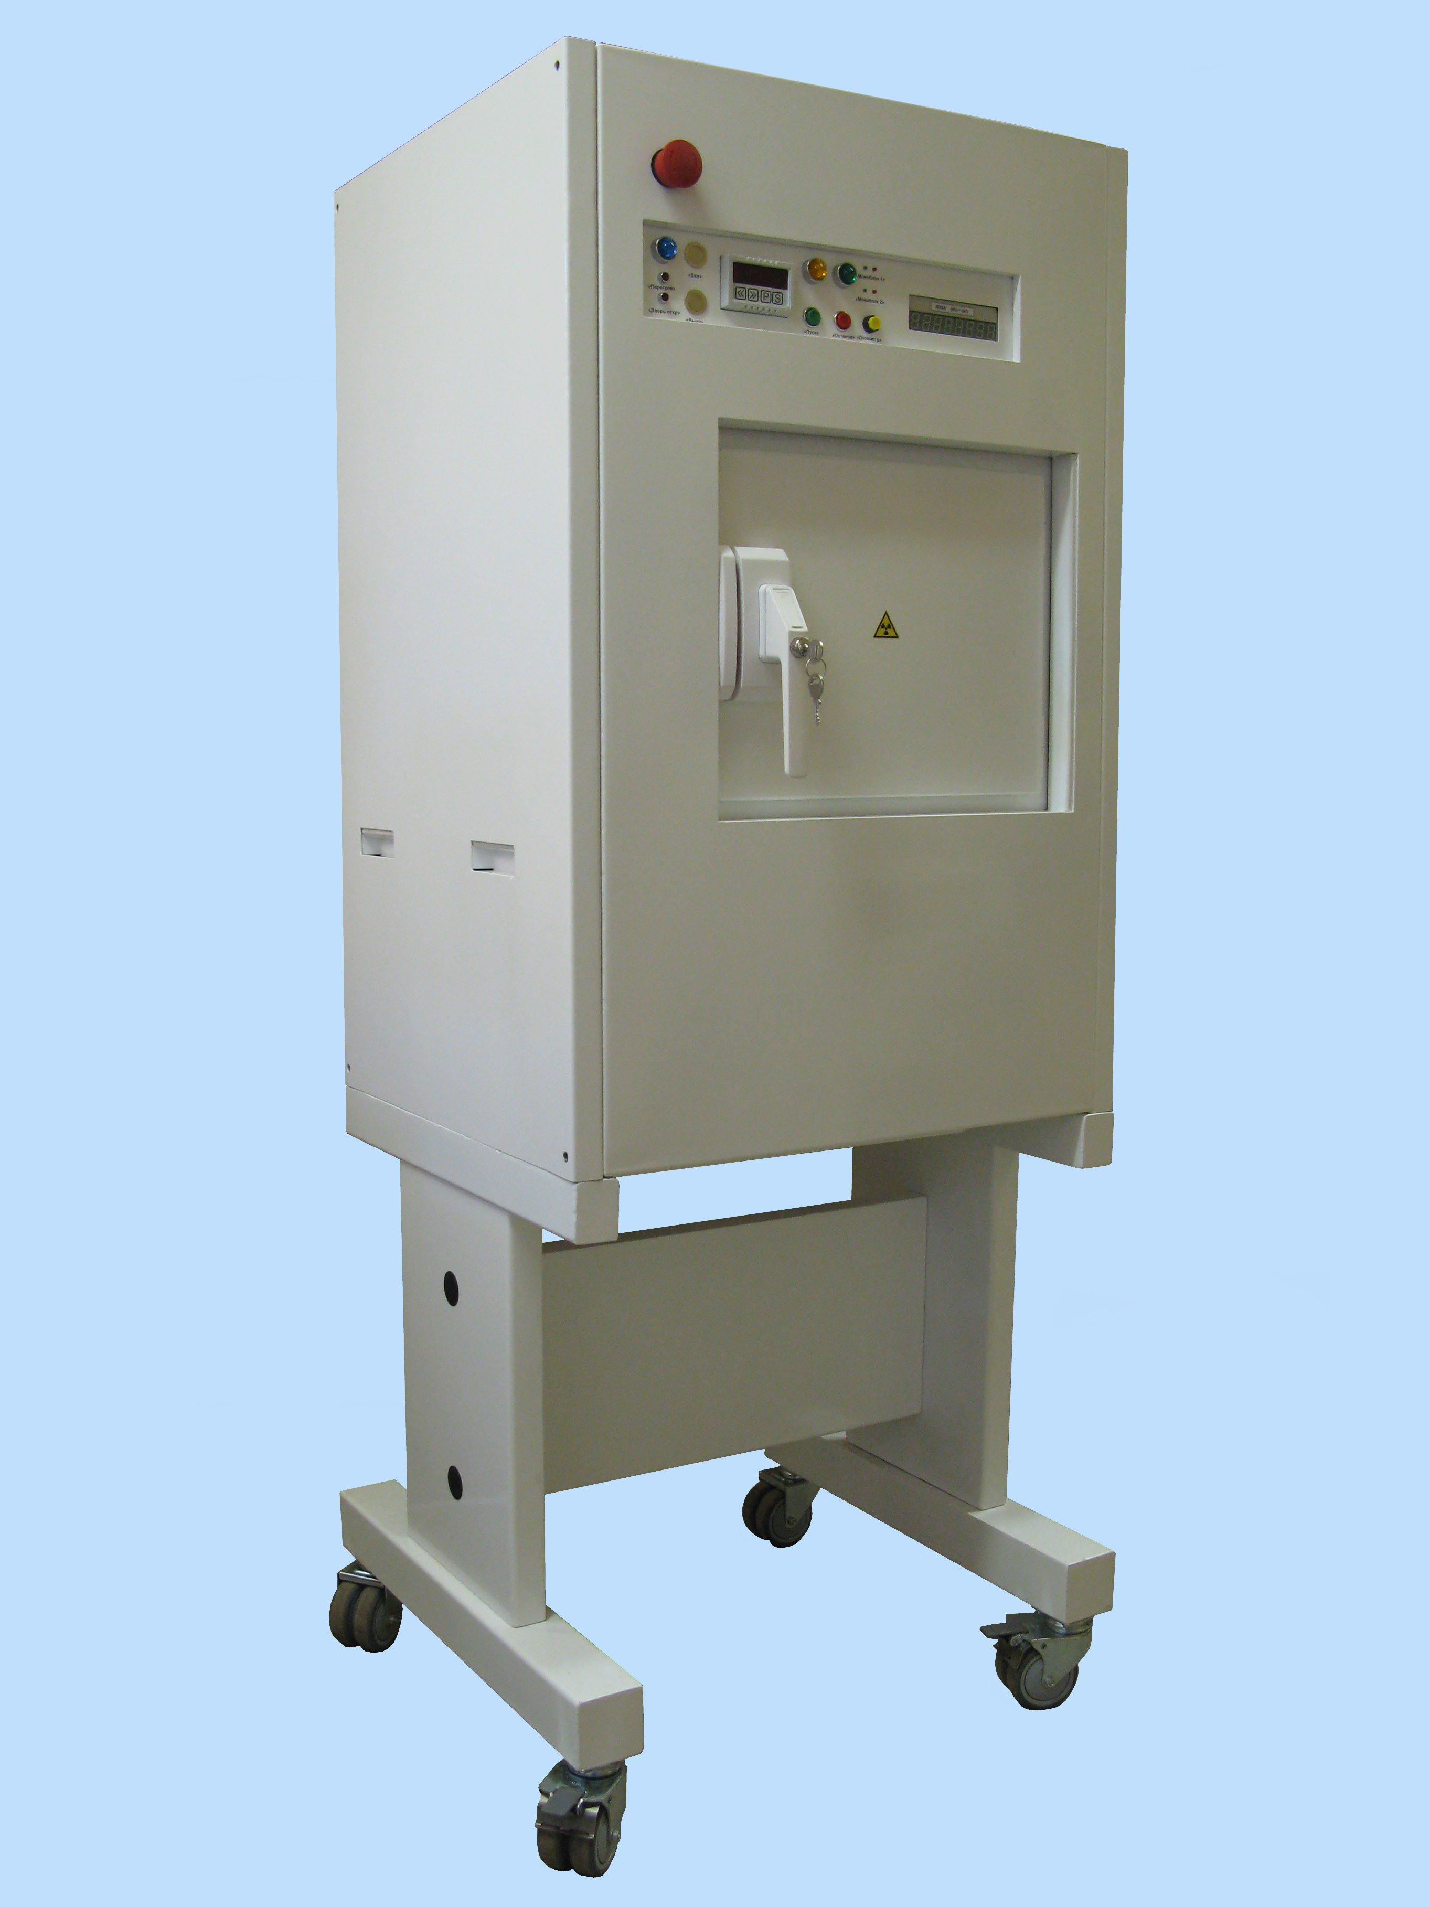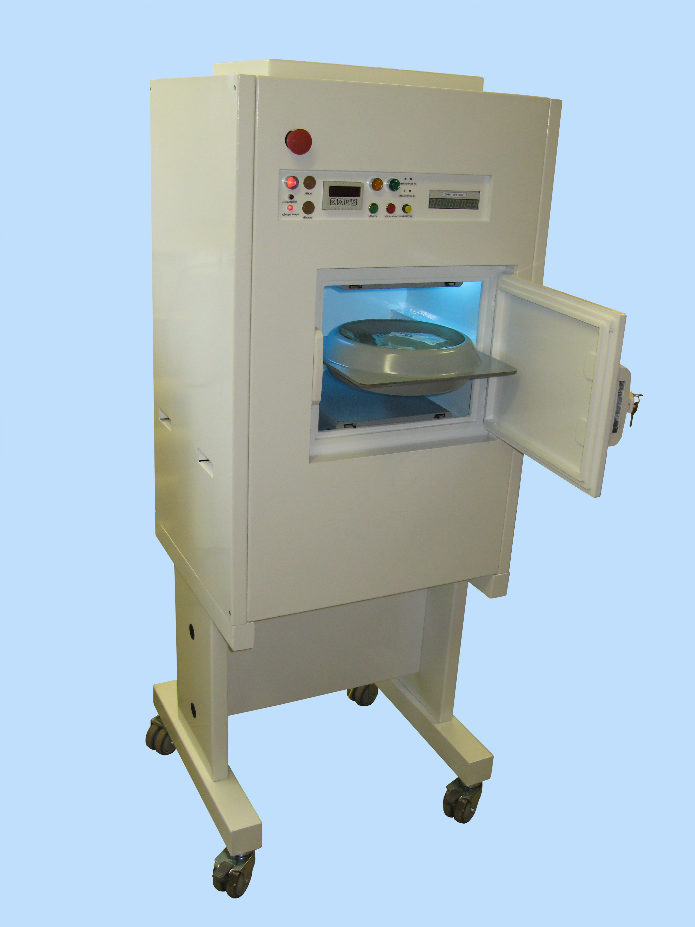

НАЗНАЧЕНИЕ АППАРАТА
Аппарат «АРДОК-1» может использоваться для облучения крови и ее компонентов рентгеновскими лучами взамен установок на основе источников c гамма излучением (обычно Cs137).
Аппарат «АРДОК-1» применяется во всех случаях, когда необходимо произвести переливание крови иммунодепрессированным больным, для того чтобы удалить из переливаемого материала любые возможные чужеродные клетки, которые могут оказаться несовместимыми с реципиентом, в целях избежания реакции “Трансплантат против хозяина” (GVHD).
Помимо облучения крови и ее компонентов аппарат может использоваться для облучения:
клеток и тканей; органов-трансплантатов; мелких лабораторных животных (производство моноклональных антител).
Аппарат «АРДОК-1», в котором применяется рентгеновское излучение, позволяет решить проблемы, возникающие при использовании радиоактивных источников:
- отсутствие необходимости создания специально защищенных помещений и обеспечения защиты
персонала;
- возможность установки непосредственно в отделениях, операционных и донорских пунктах и т.п.;
- отсутствие проблемы утилизации радиоактивных источников;
- установка уровня излучения в зависимости от рабочей необходимости;
- мониторинг процесса облучения в режиме реального времени;
- полная радиационная безопасность установки в нерабочем состоянии;
- простота управления;
- небольшое потребление энергии, малые габаритные размеры и вес.

СФЕРЫ ПРИМЕНЕНИЯ
- банки крови;
- гематологические институты и соответствующие исследовательские центры;
- клиники для лечения иммунодепрессированных больных;
- центры по трансплантации костного мозга, лечению паталогий крови и лейкемии;
- онкологические институты и соответствующие исследовательские центры;
- генетические институты;
- фармакологические институты;
- перинатальные центры.

ОПИСАНИЕ УСТАНОВКИ
Конструктивно аппарат «АРДОК-1» включает:
- два рентгеновских моноблока с камерой облучения;
- пульт управления;
- дозиметр;
- лоток для размещения облучаемого материала.
Моноблоки создают встречное рентгеновское излучение, что позволяет увеличить равномерность дозы излучения в камере и увеличить объём облучаемого материала. Моноблоки содержат рентгеновскую трубку, высоковольтные диоды и конденсаторы, трансформаторное масло в качестве теплообменного и изоляционного материала, а также корпус, защищённый свинцовыми листами.
Камера служит для стыковки моноблоков и размещения облучаемого материала.
Камера оснащена следующими приспособлениями для безопасной и эффективной эксплуатации:
- экранированными стенками, изготовленными из свинца;
- навесной дверью на передней стенке, экранированной свинцом, с удобной ручкой-замком;
- концевыми выключателями безопасности;
- двумя экранированными свинцовыми фланцами, для подсоединения моноблоков;
- креплением лотка с механизмом, обеспечивающим его колебательное движение;
- световой подсветкой с ультрафиолетовыми лампами, обеспечивающими освещение и обеззараживание
камеры при открытой двери.
Пульт управления представляет собой электронное устройство для задания рабочих
параметров, оснащённый таймером, кнопками управления, световыми и звуковыми сигнальными индикаторами для отображения рабочего состояния системы.
Дозиметр предназначен для измерения отпущенной дозы излучения рентгеновских трубок и служит для контроля повторяемости дозы, контроля эмиссии трубки, корректировки настройки режимов облучения.
Лоток имеет специальную форму для размещения облучаемого материала в контейнерах различного объёма и располагается в центре камеры на качающемся креплении. Это позволяет размещать в лотке максимальный полезный объём облучаемого материала и в процессе облучения постоянно его перемешивать, что особенно важно при облучении концетратов тромбоцитов.

Благодаря особой форме лотка и покачивания его в процессе облучения обеспечивается полная равномерность облучения донорской крови и её компонентов в каждом отдельном контейнере.

Данный аппарат является передвижным и в отличие от стационарных аппаратов может эксплуатироваться как в рентгеновских кабинетах, так и вне их (в палатах, операционных, донорских пунктах и т.п.).

«АРДОК-1» - ОСНОВНЫЕ ХАРАКТЕРИСТИКИ АППАРАТА

Рентгеновские трубки:
- фиксированный анод с углом падения луча 60°х80°;
- фокус: 1.4 х 1.4 мм;
- напряжение на трубке 150 кВ;
- максимальный анодный ток 2.0 мА;
- суммарная фильтрация рентгеновского излучения по поглощающей способности не
менее эквивалента 0,3 мм AL.

Камера облучения:
- уровень мощности поглощенной дозы:
в центре камеры и лотка 0,62 Гр/мин, на верхнем и нижнем уровне лотка 0,72 Гр/мин;
- время облучения для обеспечения поглощённой дозы от 25 Гр до 35 Гр составляет 45 мин;
- размеры лотка позволяют производить облучение одновременно до 3-х литров донорской крови;
- колебание лотка производится с частотой 60 циклов в минуту на угол до ±15°;
- экранирование камеры облучения составляет 12 мм свинца;
- мощность эквивалентной дозы ионизирующего излучения в любой доступной точке на расстоянии
0,1 м от поверхности аппарата, не превышает 1,0 мкЗв/ч, поэтому аппарат может
эксплуатироваться в любых производственных помещениях.

Массогабаритные параметры аппарата:
- размеры, не более: (ВхШхГ) 1600х610х 570 мм;
- вес с подставкой, не более: 350 кг.

Охлаждение:
- воздушное.

Режим работы:
- до 8 – 12 часов в сутки без перерыва.

Питание:
- однофазное;
- напряжение: 220 В (-15%;+10%); частота: 50 Гц;
- максимальная потребляемая мощность, не более: 0.8 кВА.

Аппарат «АРДОК-1» успешно прошёл всесторонние лабораторные медицинские и клинические испытания в отделении трансфузии НИИ переливания крови им. А.А.Богданова Гематологического Научного Центра РАМН РФ г. Москва (Протокол №23/12-09 от 23.12.2009г.) и в отделении пересадки костного мозга ГУ Российская Детская Клиническая Больница РФ г. Москва (Протокол №10 от 20.01.2010г.)
На аппарат получены:
- Санитарно-Эпидемиологическое Заключение №50.99.02.000.М.000290.07.15 от 13.07.2015 г.,
- Регистрационное Удостовенение Росздравнадзора РФ № ФСР 2010/07235 от 30.03.2010 г.;
- Декларация о соответствии № РОСС RU.МЛ06.Д00046 от 15.05.2013 г.

Аппарат «АРДОК-1» разработан и серийно изготавливается ООО «НПП «ВЭЛИТ»,
Россия, 143500, г. Истра, Московской обл., ул. Заводская, д.5, т/ф (495) 994-63-73,
контактное лицо – ведущий конструктор Алексеев Александр Владимирович
т/ф (495) 994-63-73, URL: www.schema5.ru, E-mail: info@schema5.ru.

